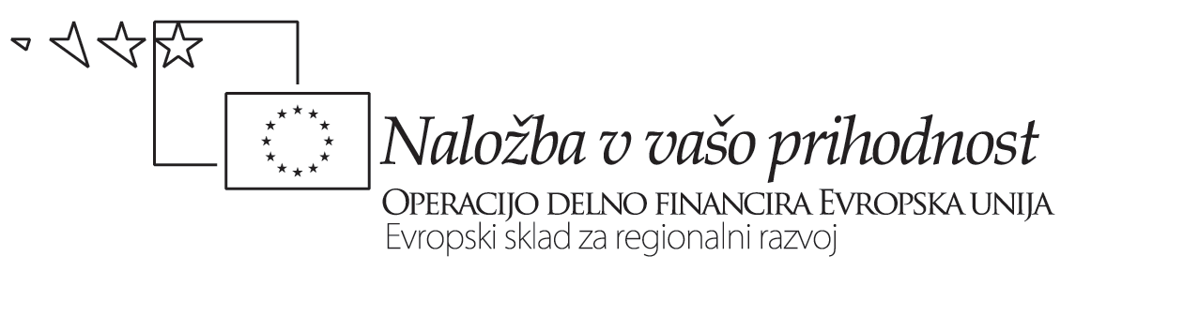
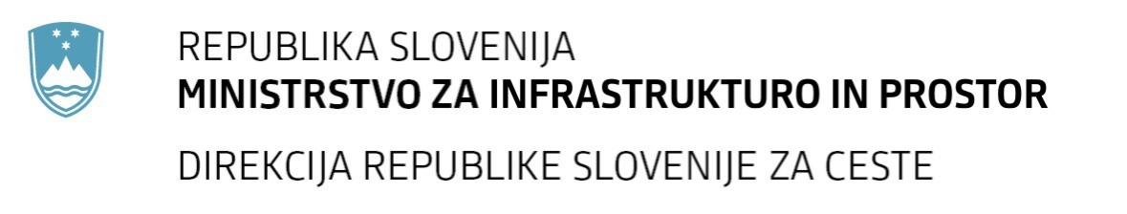
Številka: | 43001-69/2012-7 |  | oznaka naročila: | A-49/12 G
Datum: | 07.09.2012 |  | MFERAC: | 2415-12-000435/0

POJASNILA RAZPISNE DOKUMENTACIJE
za oddajo javnega naročila

Obvoznica Škofja Loka – II. in III. Etapa

Vprašanje:

Gradbena dela na cestah
Številka objave: JN9073/2012, Datum objave: 22.8.2012
Oddano: 7.9.2012, 14:10
Spoštovani!
Ali je lahko gospodarski subjekt, ki nastopa kot ponudnik ali kot partner v skupni ponudbi istočasno nominiran podizvajalec pri drugem ponudniku?
Odgovor:

Skladno z določili točke 2.5 Navodil za pripravo ponudbe gospodarski subjekt, ki nastopa kot ponudnik ali partner v skupni ponudbi ne more v neki tretji ponudbi nastopati kot podizvajalec.

